2021—2022学年度第一学期期中检测试题
高三历史
注意事项
考生在答题前请认真阅读本注意事项及各题答题要求
1.本试卷满分为100分，考试时间为75分钟。
2.答题前，请务必将自己的姓名、准考证号用0. 5毫米黑色墨水的签字笔填写在试卷及答题卡的规定位置。
3. 请认真核对监考员在答题卡，上所粘贴的条形码上的姓名、准考证号与本人是否相符。
4.作答选择题，必须用2B铅笔将答题卡上对应选项的方框涂满、涂黑;如需改动，请用橡皮擦干净后，再选涂其他答案。作答非选择题，必须用0. 5毫米黑色墨水的签字笔在答题卡上的指定位置作答，在其他位置作答-律无效。
5.如需作图，必须用2B铅笔绘、写清楚，线条、符号等须加黑、加粗。
一、选择题:共16题，每题3分，共48分。每题只有一个选项最符合题意。
1. 春秋时期大国作战主要是为了争夺中间空旷地带和控制弱小国家，作战时讲究阵行、程序、礼节，多少带有“文质彬彬”的色彩。战国时期作战大多是为了歼灭对方主力，予敌军以毁灭性打击，“文质彬彬”的色彩基本消失。这一变化
A. 淡化了原有宗法关系 B. 宣告了贵族政治的崩溃
C. 表明了王权开始衰微 D. 加速了国家统一的进程
2. 《汉书》 记载文景时期循吏“皆谨身帅先，居以廉平”，尤其蜀守文翁“仁爱好教化”，通过“选郡县开敏有材者”到京师受业博士，“又修起学官 于成都市中，招下县子弟以为学官弟子”，所以“至今巴蜀好文雅，文翁之化也”。这说明汉代
A 儒学已经取得正统地位 B. 循吏自觉担负教化之责
C. 地方教育体系初步形成 D. 巴蜀成为全国文化中心
3. 以招牌作为广告开始于唐代，市场要求“建标立候，陈肆辨物”，市内分肆，悬挂店名、行名或商品名称经营，以及对上市的商品每月估价三次，然后由经营者悬牌销售。据此可知当时的商业
A. 经营范围宽泛 B. 宣传形式多样
C. 广告管理严格 D. 文化氛围浓郁
4. 图1为元朝画家王冕的《墨梅图》，题有诗句:“我家洗砚池头树，朵朵花开淡墨痕。不要人夸颜色好，只留清气满乾坤。”该作品表现出
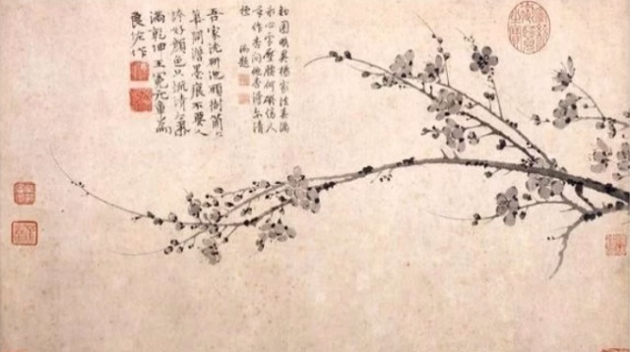
A. 超脱世俗的人格理想 B. 豪迈勇进的时代风貌
C. 细致逼真的写实风格 D. 宏阔深邃的创作意象
5. 明清时期，专业市镇如雨后春笋涌现。 江南地区形成了各具特色的专业市镇，如棉花及棉纺织业市镇、蚕桑及丝织业市镇、粮食贸易市镇等。长江中游地区即有陶瓷业市镇、茶叶市镇、造纸业市镇等。这些专业市镇的出现，表明了
A. 重农抑商政策被弱化 B. 传统的自然经济开始解体
C. 地域性商人群体出现 D. 区域经济商品化程度较高
6. 1903年，梁启超撰文严厉批判当时流行的“野蛮人尚力，文明人尚智”的迁腐思想，大声疾呼“柔弱之文明，卒不能抵野蛮之武力。....立国者苟无尚武之国民，铁血之主义，则虽有文明，虽有知识，虽有众民，虽有广土，必无以自立于竞争剧烈之舞台。”其意重在
A. 批判中国传统文化 B. 宣传西方铁血思想
C. 营造维新变法氛围 D. 倡导尚武兴国精神
7. 下图为1912年2月10日载于《神州日报》的漫画。该画
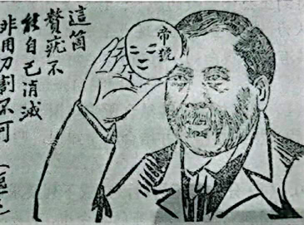
A. 渲染了武昌起义的革命声势
B. 表达了武力推翻帝制的决心
C. 反映了民众对中华民国的期待
D. 体现了作者对革命前途的担忧
8. 学者评价中国近代某次运动“是一场更富有现代意义上的社会革命性质的大革......革命的社会动员程度和民众参与积极性更加高涨，是在对政治共同体作出新的解说的前提下，由一个新的政治。上层来取得政权，建立起更强有力的政治体制。”这场运动
A. 揭开了新民主主义革命的序幕 B. 基本推翻了北洋军阀统治
C. 为共产党成立奠定了阶级基础 D. 使民主共和理念深入人心
9. 下表某一时期我国后方民营工业投资情况统计表。据此可知，此时民营工业
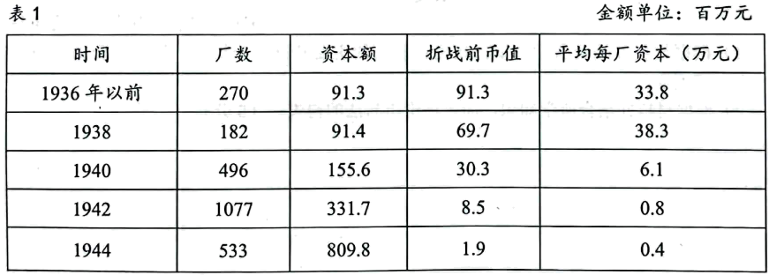
A. 外部环境相对安定 B. 发展趋势比较平缓
C. 实际投资持续增加 D. 企业呈小型化特征
10. 1954年9月15日,刘少奇在宪法草案报告中明确指出:“建设社会主义社会，这是我国国内各民族的共同目标。只有社会主义才能保证每一个民族都能在经济和文化上有高度的发展。”这主要表明了民族区域自治制度的
A. 历史渊源 B. 实施范围 C. 本质属性 D. 实际成效
11. 下表呈现了新中国科技发展战略的三次转移，由此可知我国科技发展战略的制定
时间 | 科技发展战略
20世纪五、六十年代 | 优先发展军事、重化工业以及尖端技术
20世纪八十年代初 | 经济建设必须依靠科学技术，科学技术工作必须面向经济建设
20世纪九十年代 | 科学技术第一生产力，科教兴国

A. 优先满足国家的安全保障
B. 依据特定时期的国家需求
C. 彰显意识形态的鲜明导向
D. 突出服务民生的大局意识
12. 在改革开放中，不同所有制联合而成的企业联合体、股份制、股份合作制等新的公有制形式纷纷出现，并以顽强的生命力而引起了人们的重视。在此基础上，中共十五大作出了公有制实现形式可以而且应当多样化的论断。这说明
A. 经济改革开始突破计划经济束缚
B. 非公有制占据国民经济主体地位
C. 国家政策直接指导着改革的方向
D. 实践探索是理论创新的重要前提
13. 新大陆的“发现”与殖民，使印第安文化与外来诸多文化进行融合。这一融合是通过漫长而痛苦的相互排斥、撞击、渗透、吸收和改造才最后形成的。这表明新航路的开辟
A. 建立起全球性的联系 B. 加强了欧洲对美洲的掠夺
C. 阻滞世界文明的汇合 D. 客观促成独特的美洲文化
14. 启蒙思想家拒绝接受上帝支配世界并任意地决定人类命运这种传统的信仰。相反，他们寻找一种与理智的判断相一致的自然宗教，结果产生了种种违背宗教正统概念的东西。这体现了启蒙思想家
A. 批判封建神学和宗教信仰
B. 发现普遍适应性的自然法则
C. 强调人自身的价值和作用
D. 重视人性反对宗教禁欲思想
15. 富兰克林·罗斯福最信任的助手哈里·霍布金斯曾说过: “在法律许可范围内，我们不怕进行任何探索，而我们有一位律师，只要是你需要做的事，他都可以宣称是合法的。”这反映出新政
A. 具有高度实用主义 B. 随意曲解法律
C. 体现浓厚理想色彩 D. 违背宪法原则
16. 1945年2月斯大林在雅尔塔会议上指出：“波兰问题对于俄国人不仅仅是个荣誉问题，而且是个安全问题……因为苏维埃国家一些极为重要的战略问题都与波兰有关。”依据下图，从地缘政治角度来说，斯大林的真实意图是要求波兰
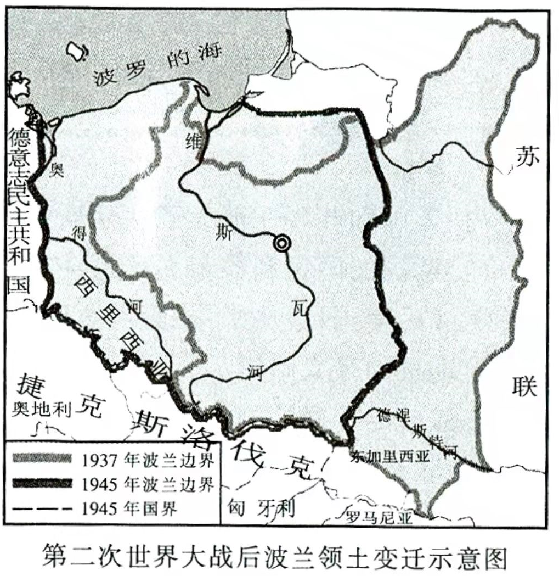
A. 维护苏联的国际荣誉 B. 并入苏联的国家版图
C. 变成苏联的安全屏障 D. 成为冷战对抗的前沿
二、非选择题:本大题共4题，满分52分。
17. 阅读材料，完成下列要求。
材料一 从历史来看，在强大的中央集权体制下，族权与绅权的存在得到了中央政权的支持和默许。同时，绅权和族权则在协助国家控制地方社会方面也发挥着不可或缺的作用。民间组织的自我管理比单纯的王朝政权控制更加细密和有效，而且因其以血缘和地缘为纽带,使得基层民众更易于接受。也正是在以血缘、伦理、道德为基础的宗族与士绅的协助下，使得古代国家治理体系更加稳固而难以瓦解。
——摘编自杨国安《古代基层社会如何治理》
材料二 英国有着深厚的地方自治传统，被誉为“地方自治之母”。伴随着封建国家的形成，出现了自治市与郡、教区并立的权力结构。议会改革之前，王室和议会很少过问地方事务，中央也无专门部门管理地方事务。19世纪30年代郡议会的形成，开启了英国地方自治制度的民主化进程。系列法案的颁布使英国逐渐形成民选的地方议会，这些议会使英国的地方自治体制走向现代化和规范化。
——摘编自孙宏伟《英国地方自治体制研究》
（1）根据材料-并结合所学知识，概括我国古代基层社会治理的特征和作用，
（2）根据材料二并结合所学知识，分析英国地方自治体制形成和发展的历史条件。
（3）综合以上材料并结合所学知识，比较中国与英国基层治理模式不同。
18. 阅读材料，完成下列要求。
材料 新中国法治建设进程简表(部分)
时间 | 事件
建国初期 | 国家法制建设先后制定了婚姻法、工会法、土地改革法等一批法律
1954年 | 第一届全国人大通过了《中华人民共和国宪法》
1978年 | 中共十一届三中全会提出“有法可依、有法必依、执法必严、违法必究”
1982年 | 五届全国人大五次会议通过了《中华人民共和国宪法》
1997年 | 中共十五大正式提出“依法治国，建设社会主义法治国家”
1999年 | 九届全国人大二次会议将“依法治国，建设社会主义法治国家”以宪法形式规定下来
2012年 | 中共十八大全面推进依法治国，法治是治国理政的基本方式
2014年 | 中共十八届四中全会对全面推进依法治国作出战略部署
——摘编自封丽霞《新中国法治70年;历程、轨迹与展望》
从材料中提取信息(整体或部分)，拟定一个论题，并结合所学知识进行简要阐述。(要求:明确写出所拟论题，持论有据，表述清晰。)
19. 阅读材料,完成下列要求。
材料一 马克思(1848年)指出:“资产阶级除非使生产工具，从而使生产关系，从而使全部社会关系不断地革命化，否则就不能生存下去。” “不断扩大产品销路的需要:促使资产阶级奔走于全球各地。它必须到处经营，到处落户，到处建立联系。”马克思(1857).说:“资....要力求摧毁交往及交换得以进行的地方限制，争夺整个地球作为它的市场。”
——摘自《马克思恩格斯全集》第4卷
材料二 有学者认为， 经济全球化是一种不可逆转的过程，“使许多发展中国家增加了从经济.上把本国发展成为工业化国家的机会”，“控制经济信 息的，受过高度训练的工作人员能得到王公俸禄般的薪水;特别是贫穷国家成千上万的工人有机会过上体面的生活”。还有学者认为，经济全球化会造成全球财富的两极化，生产过剩，最后把世界各国都卷进经济危机中去。具有全球观念的少数精英人物和坚持民族主义的广大民众之间将出现冲突。
——摘编 自张谊浩陈柳钦《当代西才经济全球化理论研究综述及其反思》
（1）根据材料一并结合所学知识，指出推动资本主义世界市场形成和发展的因素。
（2）根据材料二并结合所学知识，归纳对经济全球化的不同观点并谈谈你的认识。
20. 阅读材料,完成下列要求。
材料 王安石颁布的法令中，市易法是其中重要的一条。它是对城市商品零售的国家垄断,政府在各地设立市易司，由政府拨出本钱，负责平价购买“滞销商品”，到市场缺货时出售,商品价格由市易司划定。变法实施之后，(熙宁十年)市易司获得的收入就相当于全年夏秋两税总收入的三成。市易法“尽收天下之货”，让政府成了最大的商店、银行和物流中心，它的经营范围越来越广，连水果、芝麻都被垄断起来，城市商业秩序被彻底破坏。宋代学者郑侠记载道，自从实行了市易法之后，商人们都不肯到汴梁来做生意，大家绕开都城而行，因为只要一进城门，货物就可能被全数押送到市易司。后来，这些情况被反映到宋神宗那里，连皇帝本人也觉得太过分，问王安石能不能把这一条罢废了。王安石则认为:制定法律的关键是，是否有害于人民，不应该因为它的琐碎就罢废了。
——摘编自吴晓波《历代经济变革得失》
（1）根据材料并结合所学知识，指出市易法的主要特征，分析这一法令出台的历史背景。
（2）根据材料并结合所学知识，简要评价市易法的得失。

